СОВЕТ ВЫСОКОГОРСКОГО МУНИЦИПАЛЬНОГО РАЙОНА РЕСПУБЛИКИ ТАТАРСТАН | 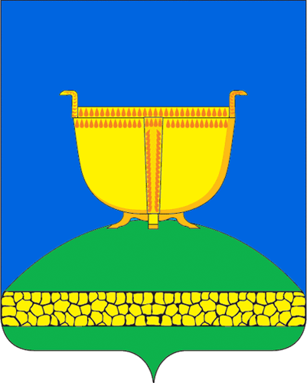 |  | ТАТАРСТАН РЕСПУБЛИКАСЫ БИЕКТАУ МУНИЦИПАЛЬ РАЙОН СОВЕТЫ
Кооперативная ул., 5, пос. ж/д станции  Высокая Гора, Высокогорский район, Республика Татарстан, 422700 |  |  | Кооперативная ур, 5. Биектау т/ю  станциясе поселогы, Биектау районы,  Татарстан Республикасы, 422700
Тел.: +7 (84365) 2-30-61, e-mail: biektau@tatar.ru, www.vysokaya-gora.tatarstan.ru
_____________________________________________________________________________________________
РЕШЕНИЕ |  |  | КАРАР
______________2025 г. |  |  | № ______

О награждении медалью
«За заслуги в развитии Высокогорского муниципального района
Республики Татарстан»

В соответствии с Положением о медали «За заслуги в развитии Высокогорского муниципального района Республики Татарстан», рассмотрев предложение начальника отдела культуры муниципального казенного учреждения «Исполнительный комитет Высокогорского муниципального района Республики Татарстан» Камалова Фархада Шамилевича, о награждении медалью «За заслуги в развитии Высокогорского муниципального района Республики Татарстан», Совет Высокогорского муниципального района

РЕШИЛ:
1. Наградить медалью «За заслуги в развитии Высокогорского муниципального района Республики Татарстан» Гибаева Шамиля Рафкатовича аккомпаниатора Высокогорского сельского дома культуры муниципального бюджетного учреждения «Высокогорский Центральный дом культуры централизованной системы», за плодотворный добросовестный труд и личный вклад в развитие культуры.
2. Поручить аппарату Совета Высокогорского муниципального района организовать вручение медали «За заслуги в развитии Высокогорского муниципального района Республики Татарстан».
3. Обнародовать настоящее решение путем размещения на официальном сайте Высокогорского муниципального района в сети Интернет по адресу: http://vysokaya-gora.tatarstan.ru.
4. Контроль исполнения настоящего решения возложить на постоянную комиссию Совета Высокогорского муниципального района по социальной политике, здравоохранению, образованию, культуре, спорту и молодежной политике.

Председатель Совета,
Глава муниципального района Р.Ф.Хисамутдинов

